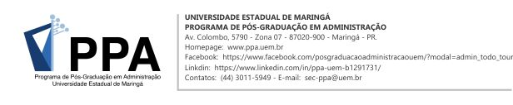

FORMULÁRIO DE SUBMISSÃO DE ARTIGOS COM O ORIENTADOR – DOUTORADO (até turma 2021)

Eu, ..............................................................................................................., R.A nº .................., aluno(a) regularmente matriculado(a) no Programa de Pós-Graduação em Administração (Doutorado), da Universidade Estadual de Maringá, venho apresentar junto ao PPA o comprovante de submissão de _____ (um / dois) ARTIGO(S) produzidos em co-autoria com meu orientador, submetido(s) a periódico(s) Qualis, no mínimo B1, em atendimento ao Art. 53 do Regulamento do PPA.

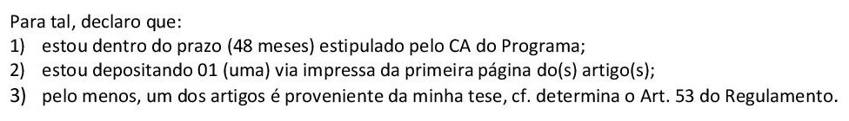

Título do Artigo 1:
Periódico:
Instituição do periódico:
Ano publicação: | Periodicidade: | Número do INSS: | Classificação Qualis:
Este artigo é proveniente da tese? | SIM NÃO

Título do Artigo 2:
Periódico:
Instituição do periódico:
Ano publicação: | Periodicidade: | Número do INSS: | Classificação Qualis:
Este artigo é proveniente da tese? | SIM NÃO

Maringá, ......... de .............................. de .................

___________________________________ | ____________________________________
Assinatura do orientador  (*) Em caso do Professor Orientador não puder assinar, o mesmo deverá enviar um e-mail à Secretaria do PPA informando que está ciente e de acordo com este documento. | Assinatura do aluno

